Téma: Zvířata

- Skládaní z papíru – origami zvířata
http://origami.alyss.cz/index.php?p=seznam&kategorie=10

- Malování obrázek domácí zvířata (domácí statek)
(dobrovolné malování na papír A4 nebo A3 – pomůcky: pastelky, fixy nebo vodové/temperové barvy + štětec)

- Modelování zvířata
Různé vyrábění zvířata z modelíny. Pomůcka: plastelína na modelování

- Vystřihovánky zvířata
- můžete vybarvit i vystříhat i lepit…
- nebo najdete v internetu: „Vystřihovánky zvířata“

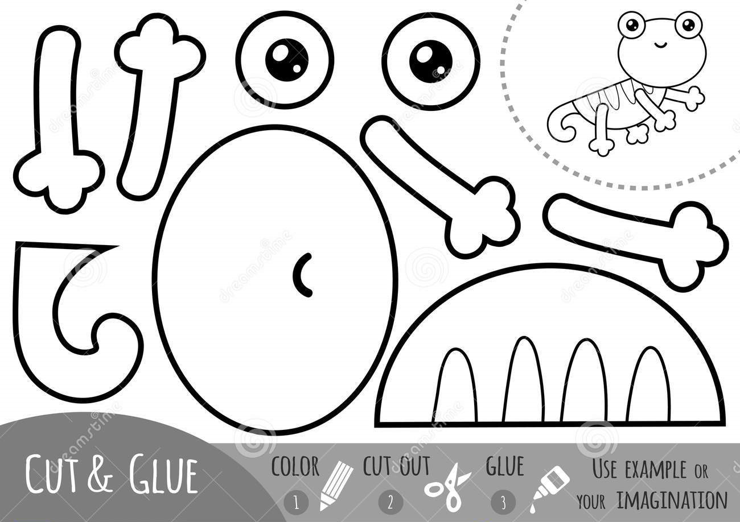

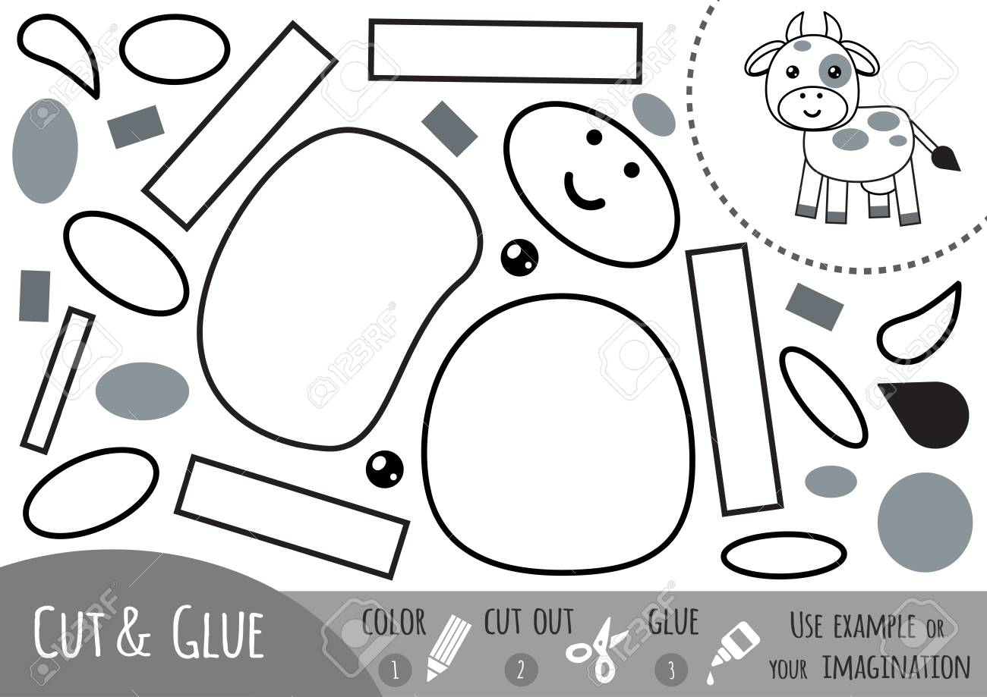

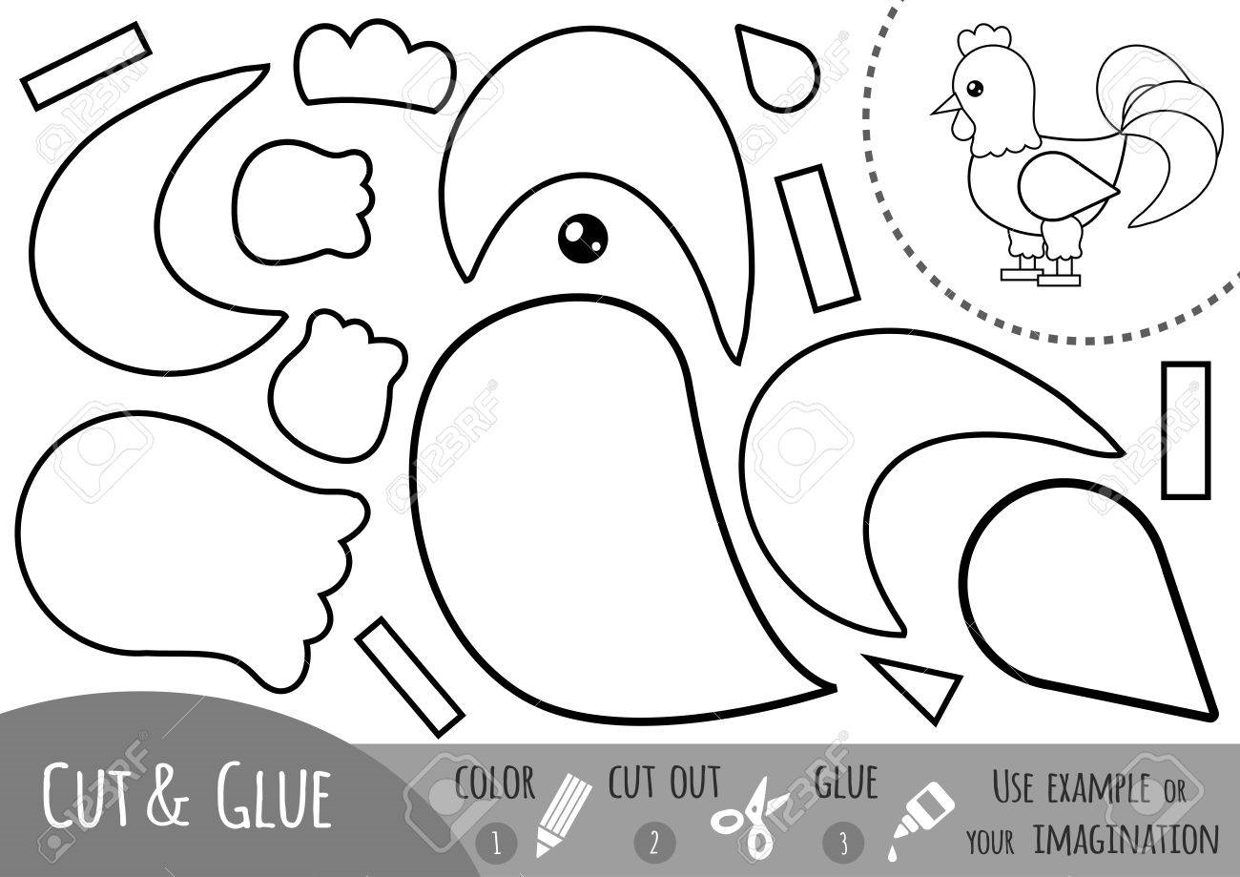
- Zvířecí masky
Vyberte masku zvířata a vymalujte a vystříhejte…
https://www.i-creative.cz/2008/11/13/karnevalove-masky-sablony-k-vytisknuti/

- Výroba pexeso „Zvířata“
Můžete vyrobit 2 kartičky zvířata – 2 kartičky stejné (např. husa – husa). A pak můžete hrát se celou rodinu. Udělejte 12 zvířat (domácí, ve volné přírodě, ZOO)

Ukázka:
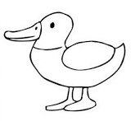

- Jednoduché malování s pomocí rukou
https://cz.pinterest.com/pin/356488126751429199/
https://www.promaminky.cz/kreativni-dilna/figurky-a-zviratka-z-papiru-267/malovani-podle-rucicek-2965
http://krokotak.com/2013/04/14-ways-to-make-handprint-animals/

